
Laboratorios ECAR S.A.
Sistema de Gestión de Equipos e Inspecciones
Guía de primer inicio en el servidor
Instalación en la intranet, generación de claves y configuración
Documento | Guía de primer inicio en el servidor
Versión | 1.5
Fecha | 11 de noviembre de 2026
Cliente | Laboratorios ECAR S.A.
Elaborado por | Equipo de desarrollo del proyecto ECAR

Información del documento
Campo | Valor
Documento | Guía de primer inicio en el servidor
Proyecto | Sistema de Gestión del Ciclo de Vida de Equipos de Planta (MVP)
Cliente | Laboratorios ECAR S.A.
Dirigido a | Área de TI de ECAR: administrador del servidor web y administrador de la base de datos
Documentos de referencia | README.md de la entrega · Documentación técnica (capítulos de configuración e instalación) · Manual de usuario

Control de versiones
Versión | Fecha | Descripción | Elaboró
1.0 | 09/11/2026 | Primera versión. | Equipo de desarrollo
1.1 | 09/11/2026 | Inicio de sesión con SGI.Identity: datos que entrega TI, ClientSecret, sección SgiIdentity, verificación, problemas y lista de verificación. | Equipo de desarrollo
1.2 | 10/11/2026 | El ClientId de SGI.Identity se trata como confidencial: pasa a las variables de entorno del paso 6, junto al ClientSecret, y sale de appsettings.Production.json. | Equipo de desarrollo
1.3 | 10/11/2026 | SGI.Identity ya envía el nombre de cada persona; su URL publicada es por HTTP (opción PermitirHttp); estados de cuenta inactiva, sin grupos y cambio de contraseña obligatorio. | Equipo de desarrollo
1.4 | 11/11/2026 | Los mensajes de error del arranque del API están en español: tabla de síntomas actualizada. Sin la URL de SGI.Identity: se usa un ejemplo. | Equipo de desarrollo
1.5 | 11/11/2026 | Script SQL de la base como alternativa en el paso 4; Correo:Destinatarios viene vacío. | Equipo de desarrollo

Contenido
1. Introducción 4
1.1. Propósito 4
1.2. Cómo queda la instalación 4
1.3. Qué se edita 5
1.4. Antes de empezar 6
2. Paso 1. Componentes del servidor 7
2.1. Roles de IIS 7
2.2. Componentes de Microsoft 7
2.3. Activar el proxy de ARR 7
3. Paso 2. Publicar y copiar los archivos 8
3.1. Publicar 8
3.2. Copiar al servidor y crear las carpetas de datos 8
4. Paso 3. Sitios y grupos de aplicaciones en IIS 9
4.1. Crear los sitios 9
4.2. Certificado HTTPS 9
4.3. Permisos sobre las carpetas de datos 10
5. Paso 4. Base de datos 11
5.1. Crear la base y la cuenta del API 11
5.2. Cadena de conexión 12
6. Paso 5. Generar las claves 13
6.1. Las tres claves del primer inicio 13
6.2. Generar JWT__Secret y Firma__ClaveHmac 13
6.3. Guardar las claves 13
6.4. Contraseña inicial del administrador 14
6.5. Credenciales de SGI.Identity 14
7. Paso 6. Variables de entorno del API 15
7.1. Variables 15
7.2. Guardarlas con PowerShell 15
7.3. Alternativa: Administrador de IIS 16
8. Paso 7. appsettings.Production.json 17
8.1. Crear el archivo 17
8.2. Qué poner en cada valor 18
8.3. Opcional: otros ajustes de SGI.Identity 18
9. Paso 8. Regla del proxy en la interfaz 20
9.1. Editar el web.config de la interfaz 20
9.2. Nada más que editar en la interfaz 20
10. Paso 9. Primer inicio y verificación 21
10.1. Arrancar el API 21
10.2. Comprobar desde un equipo de la red 22
11. Paso 10. Después del primer inicio 24
11.1. Tareas 24
11.2. Quitar AdminPassword 24
11.3. Reducir los permisos de la base 24
12. Actualizar a una versión nueva 25
13. Solución de problemas 26
13.1. Ver el error del API 26
13.2. Síntomas frecuentes 26
Anexo A. Lista de verificación de la puesta en marcha 28

1. Introducción

1.1. Propósito
Esta guía explica, paso a paso, cómo poner en marcha por primera vez el sistema en un servidor Windows de la intranet de ECAR con IIS: qué instalar, cómo publicar la aplicación, cómo generar las claves (JWT__Secret y Firma__ClaveHmac), cómo conectarla con SGI.Identity, qué archivos y valores se editan, cómo hacer el primer inicio y cómo comprobar que todo quedó bien.
Los usuarios entran con su cuenta corporativa: el API envía el usuario y la contraseña a SGI.Identity, el servicio de autenticación de ECAR, y les da el rol según los grupos que ese servicio devuelve. El nombre de cada persona, que es el que queda en sus firmas, también lo envía SGI.Identity. Ese servicio también bloquea las cuentas, hace caducar las contraseñas y las cambia. En el sistema solo queda una cuenta local, admin@ecar.com, como acceso de respaldo.
Siga los pasos en orden. Los comandos son de PowerShell (Windows PowerShell 5.1, el que trae Windows Server) y se ejecutan como administrador en el servidor, salvo los de publicación, que se ejecutan en el equipo donde se compila. Copie los comandos desde la versión en Word de esta guía: al copiar desde el PDF se pueden partir las líneas largas.
Importante: La guía usa nombres de ejemplo (dirección, carpetas, servidor de base de datos, cuentas de correo). Reemplácelos por los de ECAR en todos los pasos, siempre por el mismo valor.

1.2. Cómo queda la instalación
La interfaz (Blazor WebAssembly) son archivos estáticos que publica un sitio de IIS con HTTPS. Ese mismo sitio reenvía todo lo que empiece por /api al API (ASP.NET Core), que corre en otro sitio de IIS que solo escucha en el propio servidor (127.0.0.1). Así la interfaz y el API comparten la misma dirección y no hace falta configurar CORS.
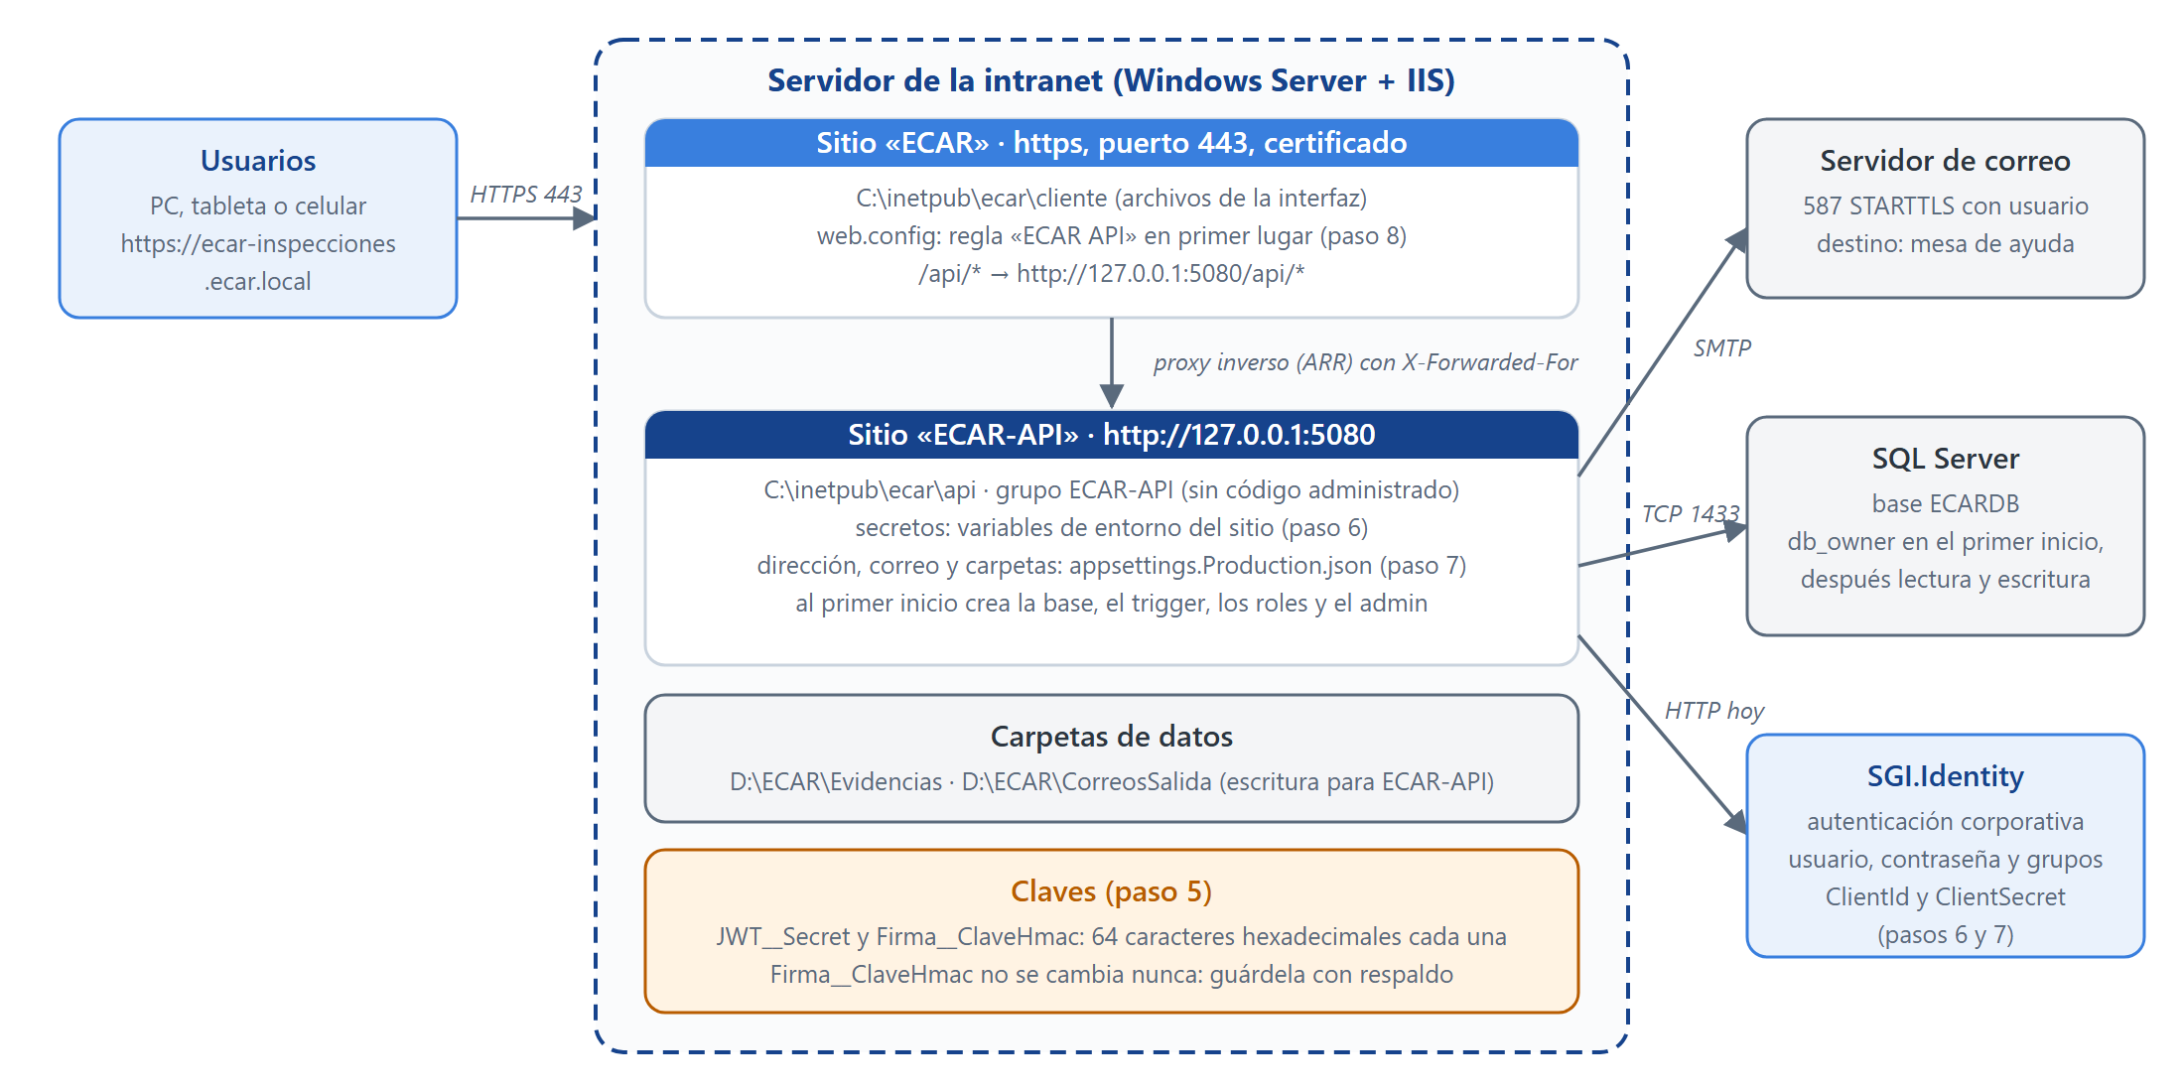
Figura 1. Instalación de referencia con los nombres que usa esta guía
Tabla 1. Nombres de ejemplo
Elemento | Valor de ejemplo en esta guía
Dirección de la aplicación | https://ecar-inspecciones.ecar.local
Sitio y grupo de aplicaciones de la interfaz | ECAR · carpeta C:\inetpub\ecar\cliente
Sitio y grupo de aplicaciones del API | ECAR-API · http://127.0.0.1:5080 · carpeta C:\inetpub\ecar\api
Carpetas de datos | D:\ECAR\Evidencias (fotografías) y D:\ECAR\CorreosSalida (correos sin enviar)
Base de datos | ECARDB en el servidor SQLSERVER01
Correo | servidor smtp.ecar.com.co, remitente inspecciones@ecar.com.co, destino cati@ecar.com.co (mesa de ayuda según el SRS v1.1; confírmelo)
SGI.Identity | http://<servidor-de-sgi>:<puerto>/ (la URL que entrega TI; hoy, por HTTP) y los grupos ECAR_Administradores, ECAR_Supervisores, ECAR_Estandar y ECAR_Operadores. El ClientId y el ClientSecret no llevan ejemplo: los entrega TI.

1.3. Qué se edita
Solo se editan tres cosas. Al instalar una versión nueva se conservan todas, salvo la regla del proxy, que se vuelve a agregar (capítulo «Actualizar a una versión nueva»).
Tabla 2. Lo que se edita en el servidor
Dónde | Qué contiene | Paso
Variables de entorno del sitio ECAR-API en IIS | Los secretos: conexión a la base, JWT__Secret, Firma__ClaveHmac, contraseña inicial del administrador, cuenta de correo y las credenciales de SGI.Identity (SgiIdentity__ClientId y SgiIdentity__ClientSecret). También ASPNETCORE_FORWARDEDHEADERS_ENABLED. | 6
C:\inetpub\ecar\api\appsettings.Production.json (archivo nuevo) | Lo que no es secreto: dirección de la aplicación, servidor y destinatarios del correo, carpetas de datos, nivel de registro y la conexión con SGI.Identity (URL y grupos). | 7
C:\inetpub\ecar\cliente\web.config | La regla que reenvía /api al API. | 8

Nota: No edite appsettings.json del API ni los archivos de la interfaz (wwwroot): se reemplazan con cada versión. Los valores de appsettings.Production.json mandan sobre los de appsettings.json, y las variables de entorno mandan sobre ambos.

1.4. Antes de empezar
Tabla 3. Lo necesario antes del primer inicio
Necesita | Quién lo entrega
Servidor Windows Server con acceso de administrador (Windows Server 2019 o 2022 recomendado) | TI de ECAR
SQL Server (la entrega se probó con SQL Server 2022) y un administrador de base de datos | TI de ECAR
Nombre de la aplicación en el DNS interno (por ejemplo ecar-inspecciones.ecar.local) apuntando al servidor | TI de ECAR
Certificado HTTPS para ese nombre, emitido por la entidad certificadora interna, en formato PFX | TI de ECAR
Cuenta de correo del aplicativo (usuario y contraseña SMTP) y la dirección de la mesa de ayuda | ECAR
De SGI.Identity, para el ambiente de Producción: la URL, el ClientId y el ClientSecret de ECAR (por un canal seguro) y el nombre del grupo que da cada rol (Administrador, Supervisor, Estándar y Operador) | TI de ECAR (responsables de SGI.Identity)
Que el servidor pueda llegar a SGI.Identity por la red, al puerto de su URL. Cuando TI lo publique por HTTPS, que confíe en su certificado (si lo emite la entidad interna, su certificado raíz en Equipo local → Entidades de certificación raíz de confianza) | TI de ECAR
Al menos un usuario de SGI.Identity en el grupo de administradores, para la verificación del paso 9 | TI de ECAR
Un gestor de contraseñas o bóveda para guardar las claves | TI de ECAR
Carpeta de la entrega (código fuente) y un equipo con el SDK de .NET 10 para publicarla | Equipo de desarrollo

2. Paso 1. Componentes del servidor

2.1. Roles de IIS
Instale IIS con los servicios de rol que necesita la aplicación:
Install-WindowsFeature Web-Server, Web-Default-Doc, Web-Static-Content,
Web-Http-Errors, Web-Http-Logging, Web-Stat-Compression, Web-Dyn-Compression,
Web-Filtering, Web-AppInit, Web-Mgmt-Console, Web-Scripting-Tools

- Web-AppInit (Inicialización de aplicaciones) permite que el API arranque con el servidor, sin esperar la primera visita.
- Web-Scripting-Tools instala el módulo de PowerShell WebAdministration, que usan los pasos 3 y 6.
- No instale Publicación WebDAV (Web-DAV-Publishing): intercepta las peticiones PUT y DELETE del API y responde 405.

2.2. Componentes de Microsoft
Descárguelos del sitio de Microsoft (si el servidor no tiene internet, desde otro equipo) e instálelos después de IIS, en este orden:
Tabla 4. Componentes que se instalan aparte
Componente | Para qué
ASP.NET Core Runtime 10.0 – Windows Hosting Bundle | Ejecuta el API dentro de IIS (módulo ASP.NET Core). Si se instaló antes que IIS, vuelva a ejecutarlo y elija Reparar.
URL Rewrite 2.1 | Lo usa el web.config de la interfaz (sin él, IIS responde 500.19).
Application Request Routing (ARR) 3.0 | Reenvía /api al API (proxy inverso).

Después de instalar el Hosting Bundle, reinicie IIS:
net stop was /y
net start w3svc

2.3. Activar el proxy de ARR
ARR viene con el proxy apagado. Actívelo a nivel de servidor:
$appcmd = "$env:windir\system32\inetsrv\appcmd.exe"
& $appcmd set config -section:system.webServer/proxy /enabled:"True" /commit:apphost

O en el Administrador de IIS: servidor → Application Request Routing Cache → Server Proxy Settings → Enable proxy → Apply. Deje marcada ahí la opción que conserva la IP del cliente en X-Forwarded-For (viene marcada): así la auditoría registra la IP del usuario.

3. Paso 2. Publicar y copiar los archivos

3.1. Publicar
En el equipo de compilación (con el SDK de .NET 10), desde la carpeta de la entrega, donde está ECAR.AuditoriaEquipos.slnx:
dotnet publish ECAR.API -c Release -o publicar\api
dotnet publish ECAR.Client -c Release -o publicar\cliente

- publicar\api: el API, con su web.config para IIS.
- publicar\cliente: la interfaz (carpeta wwwroot y su web.config).

3.2. Copiar al servidor y crear las carpetas de datos
Copie publicar\api a C:\inetpub\ecar\api y publicar\cliente a C:\inetpub\ecar\cliente. Después cree las carpetas de datos y la de registros del API:
New-Item -ItemType Directory -Force 'D:\ECAR\Evidencias', 'D:\ECAR\CorreosSalida',
'C:\inetpub\ecar\api\logs'

Consejo: Las fotografías van fuera de la carpeta de la aplicación para que una actualización no las toque y para respaldarlas junto con la base de datos.

4. Paso 3. Sitios y grupos de aplicaciones en IIS

4.1. Crear los sitios
El API va en su propio sitio, solo en http://127.0.0.1:5080: nadie fuera del servidor puede llegar a él, y el tráfico entre la interfaz y el API no sale del equipo. La interfaz va en el sitio público con HTTPS.
Import-Module WebAdministration

# API: sin código administrado, siempre encendido, solo en el propio servidor
New-WebAppPool -Name 'ECAR-API'
$grupo = 'IIS:\AppPools\ECAR-API'
Set-ItemProperty $grupo -Name managedRuntimeVersion -Value ''
Set-ItemProperty $grupo -Name startMode -Value 'AlwaysRunning'
Set-ItemProperty $grupo -Name processModel.idleTimeout -Value '00:00:00'
New-Website -Name 'ECAR-API' -ApplicationPool 'ECAR-API' `
-PhysicalPath 'C:\inetpub\ecar\api' -IPAddress '127.0.0.1' -Port 5080
Set-ItemProperty 'IIS:\Sites\ECAR-API' `
-Name applicationDefaults.preloadEnabled -Value $true

# Interfaz: archivos estáticos con HTTPS
New-WebAppPool -Name 'ECAR'
Set-ItemProperty 'IIS:\AppPools\ECAR' -Name managedRuntimeVersion -Value ''
New-Website -Name 'ECAR' -ApplicationPool 'ECAR' `
-PhysicalPath 'C:\inetpub\ecar\cliente' `
-Ssl -Port 443 -HostHeader 'ecar-inspecciones.ecar.local'

Tabla 5. Ajustes de los grupos de aplicaciones
Ajuste | Por qué
Sin código administrado | El API trae su propio .NET 10; el grupo no carga .NET Framework.
Inicio AlwaysRunning, sin tiempo de inactividad y con precarga | El API arranca con el servidor y no se apaga tras 20 minutos sin uso. Así el envío de correos en segundo plano sigue activo y la primera persona del día no espera el arranque.
API solo en 127.0.0.1, sin HTTPS | Solo lo alcanza el proxy del propio servidor. No le agregue un enlace HTTPS: el API redirigiría a él y el proxy dejaría de funcionar.

4.2. Certificado HTTPS
Importe el certificado (PFX) en el almacén Equipo local → Personal y asígnelo al sitio ECAR: Administrador de IIS → sitio ECAR → Enlaces… → enlace https (puerto 443) → Editar → Certificado SSL → elegir el certificado → Aceptar. El nombre del certificado debe ser exactamente la dirección de la aplicación.
Importante: Los celulares y tabletas deben confiar en la entidad certificadora interna (instale su certificado raíz en ellos). Sin una conexión HTTPS de confianza, el navegador no deja usar la cámara para leer los códigos QR.

4.3. Permisos sobre las carpetas de datos
El grupo ECAR-API escribe las fotografías, los correos sin enviar y, si se activan, los registros:
icacls 'D:\ECAR\Evidencias' /grant 'IIS AppPool\ECAR-API:(OI)(CI)M'
icacls 'D:\ECAR\CorreosSalida' /grant 'IIS AppPool\ECAR-API:(OI)(CI)M'
icacls 'C:\inetpub\ecar\api\logs' /grant 'IIS AppPool\ECAR-API:(OI)(CI)M'

5. Paso 4. Base de datos

5.1. Crear la base y la cuenta del API
El API crea las tablas, el trigger de la auditoría, los cuatro roles y el administrador inicial la primera vez que arranca. El administrador de la base solo crea la base vacía y le da acceso a la cuenta con la que corre el API. Si SQL Server está en el mismo servidor que IIS, esa cuenta es la del grupo de aplicaciones:
CREATE DATABASE ECARDB;
GO
CREATE LOGIN [IIS APPPOOL\ECAR-API] FROM WINDOWS;
GO
USE ECARDB;
CREATE USER [IIS APPPOOL\ECAR-API] FOR LOGIN [IIS APPPOOL\ECAR-API];
ALTER ROLE db_owner ADD MEMBER [IIS APPPOOL\ECAR-API];

- SQL Server en otro servidor: ponga como identidad del grupo ECAR-API una cuenta de servicio del dominio (Configuración avanzada → Identidad), cree el inicio de sesión para ella (por ejemplo [ECAR\svc-ecar]) y dele los permisos de carpeta del paso 3.
- Inicio de sesión de SQL Server (usuario y contraseña): también sirve; la contraseña va en la cadena de conexión (paso 6).
- db_owner hace falta solo para el primer inicio y para las versiones que cambien el esquema. Después se puede reducir (paso 10).
Consejo: Alternativa para el administrador de la base: crear la base con el script BaseDeDatos\ECAR_CrearBaseDeDatos.sql de la entrega (sqlcmd -S <servidor> -E -i BaseDeDatos\ECAR_CrearBaseDeDatos.sql, o en SSMS con Consulta → Modo SQLCMD). Crea la base, las tablas, los roles y admin@ecar.com sin contraseña; el API se la pone en su primer arranque con AdminPassword (paso 6). Así la cuenta del API no necesita db_owner: en el bloque de arriba omita CREATE DATABASE y cambie la última línea por db_datareader y db_datawriter (paso 10).

5.2. Cadena de conexión
Con autenticación de Windows (en una sola línea y sin espacios; el paso 6 la arma en dos partes):
Server=SQLSERVER01;Database=ECARDB;Trusted_Connection=True;
Encrypt=True;TrustServerCertificate=True

Tabla 6. Partes de la cadena de conexión
Parte | Valor | Nota
Server | SQLSERVER01  SQLSERVER01\SQLEXPRESS  SQLSERVER01,1433 | Servidor; con instancia con nombre; con puerto fijo.
Database | ECARDB | La base del paso anterior.
Trusted_Connection | True | Entra con la cuenta del grupo de aplicaciones (recomendado).
User Id y Password | ecar_app y su contraseña | En lugar de Trusted_Connection, para un inicio de sesión de SQL Server. Si la contraseña tiene punto y coma, escríbala entre comillas dobles.
Encrypt y TrustServerCertificate | True y True | Cifra la conexión y acepta el certificado de SQL Server aunque el servidor web no confíe en él. Con un certificado de la entidad interna, use TrustServerCertificate=False.

6. Paso 5. Generar las claves

6.1. Las tres claves del primer inicio
Tabla 7. Claves del primer inicio
Clave | Para qué sirve | Requisito | Se puede cambiar después
JWT__Secret | Firma los tokens de sesión. | 32 caracteres o más | Sí. Solo obliga a todos a iniciar sesión de nuevo.
Firma__ClaveHmac | Sella cada firma electrónica (inspecciones y novedades) con HMAC-SHA256. | 32 caracteres o más | No, nunca. Con otra clave, todo lo ya firmado deja de verificarse como íntegro.
AdminPassword | Contraseña de admin@ecar.com, la cuenta local de respaldo, que se crea en el primer inicio. | 10 caracteres o más, con letras y números | Cambiar la variable no cambia la contraseña: solo se usa si admin@ecar.com no existe. Las contraseñas de los demás usuarios las administra SGI.Identity.

6.2. Generar JWT__Secret y Firma__ClaveHmac
En PowerShell, como administrador en el servidor, genere cada clave con el generador criptográfico de Windows. Cada una queda con 64 caracteres hexadecimales (256 bits aleatorios), sin caracteres que haya que escapar. No cierre esta ventana: el paso 6 usa las variables $jwt y $hmac.
function New-ClaveEcar {
$bytes = New-Object byte[] 32
$rng = [System.Security.Cryptography.RandomNumberGenerator]::Create()
$rng.GetBytes($bytes)
$rng.Dispose()
-join ($bytes | ForEach-Object { $_.ToString('x2') })
}
$jwt = New-ClaveEcar
$hmac = New-ClaveEcar
"JWT: {0} caracteres | HMAC: {1} caracteres" -f $jwt.Length, $hmac.Length

Debe mostrar JWT: 64 caracteres | HMAC: 64 caracteres. Las dos claves son distintas entre sí. En Linux o en Git Bash, el equivalente es openssl rand -hex 32 (una vez por clave).

6.3. Guardar las claves
Antes de seguir, guarde las dos claves en el gestor de contraseñas o bóveda de ECAR. Para verlas una sola vez y copiarlas:
$jwt
$hmac

Importante: Firma__ClaveHmac es la clave más importante del sistema. Guárdela con respaldo, junto a las copias de seguridad de la base. Si se pierde, la aplicación sigue funcionando con una clave nueva, pero las firmas anteriores ya no se pueden verificar.
Nunca envíe las claves por correo o chat, ni las escriba en appsettings.json, en el web.config o en un repositorio.

6.4. Contraseña inicial del administrador
La elige la persona responsable de la cuenta admin@ecar.com. No hace falta escribirla en la consola: el paso 6 la pide en una ventana. Guárdela también en la bóveda.

6.5. Credenciales de SGI.Identity
El ClientId y el ClientSecret no se generan aquí: los entrega TI por un canal seguro, un par para cada ambiente (no use los de Pruebas en Producción). Juntos son las credenciales de ECAR ante SGI.Identity y se tratan igual: ninguno va en appsettings.json ni en appsettings.Production.json, y el sistema no los escribe en sus registros. Tampoco hace falta escribirlos en la consola: el paso 6 los pide en una ventana. Guárdelos en la bóveda; si alguno se expone, pida a TI que lo cambie y repita el paso 6.

7. Paso 6. Variables de entorno del API

7.1. Variables
Tabla 8. Variables de entorno del sitio ECAR-API
Variable | Valor | Obligatoria
ConnectionStrings__ECARConnection | Cadena de conexión del paso 4 | Sí
JWT__Secret | Clave $jwt del paso 5 | Sí
Firma__ClaveHmac | Clave $hmac del paso 5 | Sí
AdminPassword | Contraseña inicial de admin@ecar.com | Solo para el primer inicio
Correo__Usuario y Correo__Password | Usuario y contraseña SMTP de la cuenta del aplicativo | Para enviar el correo de novedades
SgiIdentity__ClientId | Identificador de ECAR en SGI.Identity (lo entrega TI) | Sí: sin él el API no arranca
SgiIdentity__ClientSecret | Secreto de ECAR en SGI.Identity (lo entrega TI) | Sí: sin él el API no arranca
ASPNETCORE_FORWARDEDHEADERS_ENABLED | true | Sí, detrás del proxy: sin ella la auditoría registra 127.0.0.1 como IP de todos los usuarios

Las variables se guardan en la configuración de IIS del sitio ECAR-API (applicationHost.config), no en el web.config del API: el web.config se reemplaza con cada versión, y applicationHost.config solo lo leen los administradores del servidor. No defina ASPNETCORE_ENVIRONMENT (el API corre como Production); nunca la ponga en Development.

7.2. Guardarlas con PowerShell
En la misma ventana del paso 5. Get-Credential abre una ventana para escribir cada contraseña sin que quede en pantalla. Ajuste la cadena de conexión antes de ejecutar:
Import-Module WebAdministration
$sitio = @{ PSPath = 'MACHINE/WEBROOT/APPHOST'; Location = 'ECAR-API'
Filter = 'system.webServer/aspNetCore/environmentVariables' }
function Set-VariableEcar([string]$Nombre, [string]$Valor) {
Remove-WebConfigurationProperty @sitio -Name '.' -AtElement @{ name = $Nombre } `
-ErrorAction SilentlyContinue
Add-WebConfigurationProperty @sitio -Name '.' `
-Value @{ name = $Nombre; value = $Valor }
}

$admin = Get-Credential -UserName 'admin@ecar.com' `
-Message 'Contraseña inicial del administrador'
$correo = Get-Credential -Message 'Cuenta SMTP del aplicativo'
$sgi = Get-Credential `
-Message 'SGI.Identity: ClientId en Usuario y ClientSecret en Contraseña'
$cadena = 'Server=SQLSERVER01;Database=ECARDB;Trusted_Connection=True;' +
'Encrypt=True;TrustServerCertificate=True'

Set-VariableEcar 'ConnectionStrings__ECARConnection' $cadena
Set-VariableEcar 'JWT__Secret' $jwt
Set-VariableEcar 'Firma__ClaveHmac' $hmac
Set-VariableEcar 'AdminPassword' $admin.GetNetworkCredential().Password
Set-VariableEcar 'Correo__Usuario' $correo.UserName.TrimStart('\')
Set-VariableEcar 'Correo__Password' $correo.GetNetworkCredential().Password
Set-VariableEcar 'SgiIdentity__ClientId' $sgi.UserName.TrimStart('\')
Set-VariableEcar 'SgiIdentity__ClientSecret' $sgi.GetNetworkCredential().Password
Set-VariableEcar 'ASPNETCORE_FORWARDEDHEADERS_ENABLED' 'true'

Para comprobar qué variables quedaron (solo los nombres, sin los valores):
(Get-WebConfigurationProperty @sitio -Name '.').Collection |
Select-Object -ExpandProperty name

Si todavía no tiene la cuenta de correo, omita $correo y sus dos líneas: el sistema funciona igual, guarda cada aviso como archivo .eml en D:\ECAR\CorreosSalida y el Administrador lo reenvía desde la novedad cuando el correo esté configurado. Para agregarla después, ejecute de nuevo la función y esas dos líneas. Set-VariableEcar reemplaza el valor si la variable ya existe.

7.3. Alternativa: Administrador de IIS
- Seleccione el sitio ECAR-API y abra Editor de configuración.
- En Sección, elija system.webServer/aspNetCore; en Desde, elija ApplicationHost.config <location path="ECAR-API" />.
- Abra environmentVariables con el botón … y agregue cada variable con Agregar (name y value).
- Cierre la ventana y pulse Aplicar.

8. Paso 7. appsettings.Production.json

8.1. Crear el archivo
Cree el archivo C:\inetpub\ecar\api\appsettings.Production.json, en UTF-8, con este contenido, y reemplace los valores de ejemplo:
{
"Cliente": {
"BaseUrl": "https://ecar-inspecciones.ecar.local"
},
"Correo": {
"Servidor": "smtp.ecar.com.co",
"Puerto": 587,
"UsarSsl": true,
"Remitente": "inspecciones@ecar.com.co",
"Destinatarios": [ "cati@ecar.com.co" ],
"CarpetaSalida": "D:\\ECAR\\CorreosSalida"
},
"Evidencias": {
"RutaBase": "D:\\ECAR\\Evidencias"
},
"SgiIdentity": {
"BaseUrl": "http://<servidor-de-sgi>:<puerto>/",
"PermitirHttp": true,
"Grupos": {
"ECAR_Administradores": "Administrador",
"ECAR_Supervisores": "Supervisor",
"ECAR_Estandar": "Estándar",
"ECAR_Operadores": "Operador"
}
},
"Logging": {
"LogLevel": {
"Default": "Information",
"Microsoft.AspNetCore": "Warning",
"Microsoft.EntityFrameworkCore": "Warning"
}
}
}

En JSON, cada barra invertida de una ruta se escribe doble (D:\\ECAR\\Evidencias). Guarde el archivo en UTF-8: el rol «Estándar» lleva tilde.
Importante: Hoy TI publica SGI.Identity solo por HTTP. Por HTTP, las contraseñas de los usuarios y las credenciales de ECAR viajan sin cifrar entre este servidor y SGI.Identity, y por eso el API exige aceptarlo de forma explícita con "PermitirHttp": true (sin esa línea no arranca) y lo avisa en su registro en cada arranque. Cuando TI lo publique por HTTPS, cambie BaseUrl por la dirección https://…, quite PermitirHttp y reinicie el grupo ECAR-API.

8.2. Qué poner en cada valor
Tabla 9. Valores de appsettings.Production.json
Clave | Qué poner
Cliente:BaseUrl | La dirección exacta con la que los usuarios abren la aplicación, sin barra al final; la misma del certificado. Va dentro de cada etiqueta QR y en los enlaces del correo.
Correo:Servidor, Puerto, UsarSsl | Servidor SMTP de ECAR. Se admite STARTTLS en el puerto 587 (UsarSsl: true) o sin cifrado en el 25 (UsarSsl: false); no se admite SSL directo en el 465. El servidor debe pedir usuario y contraseña (variables del paso 6).
Correo:Remitente | Dirección que aparece como remitente. Si se deja vacía, se usa Correo__Usuario.
Correo:Destinatarios | Quién recibe el aviso de novedades (la mesa de ayuda). Para varios: [ "uno@ecar.com.co", "otro@ecar.com.co" ]. En appsettings.json viene vacío: sin destinatarios el aviso no se envía y la novedad queda pendiente de notificar.
Correo:CarpetaSalida | Dónde quedan los avisos como .eml mientras no haya cuenta SMTP.
Evidencias:RutaBase | Carpeta de las fotografías (paso 2).
Logging:LogLevel | Con Microsoft.EntityFrameworkCore en Warning, el registro no escribe cada consulta SQL.
SgiIdentity:BaseUrl | URL de SGI.Identity en Producción, tal como la publica TI. Sin ella el API no arranca.
SgiIdentity:PermitirHttp | true solo mientras la URL sea http://…; con una URL https://… no se pone. Con una URL http y sin esta línea, el API no arranca.
SgiIdentity:ClientId y SgiIdentity:ClientSecret | No van en este archivo: son las credenciales de ECAR en SGI.Identity y se guardan como variables de entorno (paso 6).
SgiIdentity:Grupos | Qué rol da cada grupo de SGI.Identity: a la izquierda el nombre exacto del grupo, a la derecha Administrador, Supervisor, Estándar u Operador. Varios grupos pueden dar el mismo rol. Si un rol no existe, el API no arranca. Si la sección se deja vacía, un grupo que se llame como el rol da ese rol.

Importante: Fije Cliente:BaseUrl antes de imprimir las etiquetas QR. Una etiqueta impresa conserva la dirección que tenía al imprimirse: si la dirección cambia después, hay que imprimir las etiquetas de nuevo.

8.3. Opcional: otros ajustes de SGI.Identity
appsettings.json ya trae ECARAuthentication:Mode en SgiIdentity: no hace falta ponerlo. Estos valores tienen un valor por defecto y solo se agregan a la sección SgiIdentity si se quieren cambiar:
Tabla 10. Ajustes opcionales de la sección SgiIdentity
Clave | Por defecto | Para qué
PermitirCuentasLocales | true | Las cuentas con contraseña guardada en el sistema (admin@ecar.com) siguen entrando, aunque SGI.Identity no responda. Con false solo entran usuarios de SGI.Identity.
CrearUsuariosAlEntrar | true | El primer inicio de sesión registra al usuario en el sistema. Con false, el Administrador debe registrarlo antes en Usuarios.
TimeoutSegundos | 15 | Espera máxima de cada llamada a SGI.Identity; pasado ese tiempo, el usuario ve «servicio no disponible».
DominioCorreo | sgi.local | Dominio del correo provisional de quien entra por primera vez (usuario@sgi.local), porque SGI.Identity no envía el correo.

- Las cuentas de red (Directorio Activo) también entran por SGI.Identity, si ese servicio las admite: no hace falta configurar el directorio en este sistema.
- Las secciones Seguridad (bloqueo de las cuentas locales e inactividad) y los demás valores de appsettings.json se pueden cambiar igual en este archivo; los valores por defecto son los del SRS.

9. Paso 8. Regla del proxy en la interfaz

9.1. Editar el web.config de la interfaz
Abra C:\inetpub\ecar\cliente\web.config y agregue esta regla como primera regla dentro de <rules>, antes de «Serve subdir»:
<rule name="ECAR API" stopProcessing="true">
<match url="^api/(.*)" />
<action type="Rewrite" url="http://127.0.0.1:5080/api/{R:1}" />
</rule>

La sección queda así:
<rewrite>
<rules>
<rule name="ECAR API" stopProcessing="true">
<match url="^api/(.*)" />
<action type="Rewrite" url="http://127.0.0.1:5080/api/{R:1}" />
</rule>
<rule name="Serve subdir">
<match url=".*" />
<action type="Rewrite" url="wwwroot\{R:0}" />
</rule>
<rule name="SPA fallback routing" stopProcessing="true">
<match url=".*" />
<conditions logicalGrouping="MatchAll">
<add input="{REQUEST_FILENAME}" matchType="IsFile" negate="true" />
</conditions>
<action type="Rewrite" url="wwwroot\" />
</rule>
</rules>
</rewrite>

- La regla debe ir primero: «Serve subdir» reescribe todas las direcciones hacia wwwroot, y si va antes, las peticiones al API nunca llegan.
- La cadena de consulta (?desde=…&hasta=…) se reenvía sola.
- Cada versión nueva de la interfaz trae un web.config sin esta regla: vuelva a agregarla al actualizar.

9.2. Nada más que editar en la interfaz
La interfaz busca el API en su misma dirección (https://ecar-inspecciones.ecar.local/api), así que no hay que cambiar nada en wwwroot.
Nota: Abra siempre la aplicación con su dirección de la intranet, también desde el propio servidor. Abierta como https://localhost, la interfaz busca el API en https://localhost:7296 (la dirección de desarrollo) y el inicio de sesión falla.

10. Paso 9. Primer inicio y verificación

10.1. Arrancar el API
Reinicie el grupo del API y pídale su política pública. La primera respuesta puede tardar unos segundos: en ese arranque el API crea el esquema de la base (migración EsquemaInicial), el trigger de la auditoría, los cuatro roles y el administrador admin@ecar.com.
Restart-WebAppPool -Name 'ECAR-API'
Invoke-RestMethod http://127.0.0.1:5080/api/auth/politica

Debe responder success : True y, en data, la política de cuentas (minutosInactividad=15 y los valores de las cuentas locales) con modoAutenticacion=SgiIdentity. Si el API no arranca porque falta algo de SGI.Identity, el mensaje dice qué (capítulo «Solución de problemas»). Después, la misma petición a través de la dirección pública comprueba el proxy y el certificado:
Invoke-RestMethod https://ecar-inspecciones.ecar.local/api/auth/politica

El administrador de la base puede confirmar lo que se creó:
USE ECARDB;
SELECT (SELECT COUNT(*) FROM Roles) AS Roles,
(SELECT COUNT(*) FROM Usuarios) AS Usuarios,
(SELECT COUNT(*) FROM sys.triggers
WHERE name = 'TR_Auditoria_SoloInsercion') AS TriggerAuditoria;
-- Esperado: 4 roles, 1 usuario (admin@ecar.com) y el trigger (1)

10.2. Comprobar desde un equipo de la red
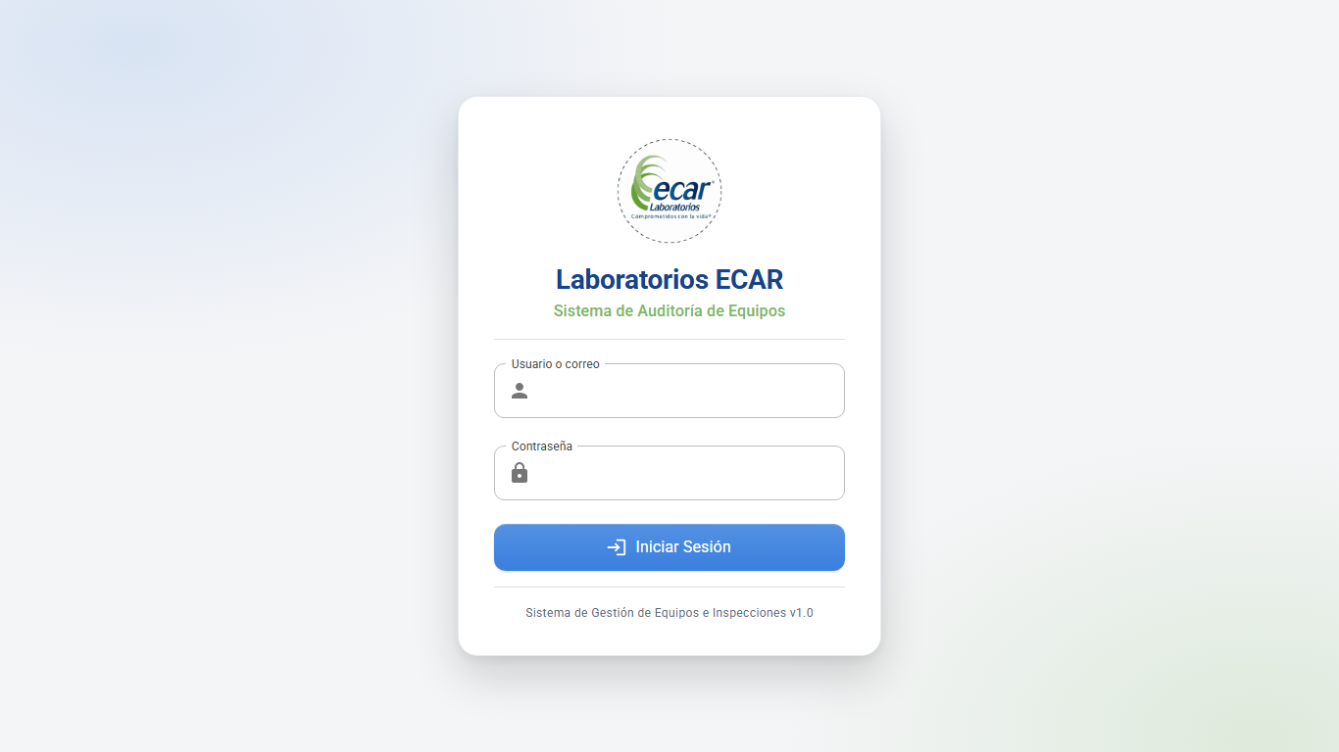
Figura 2. Pantalla de inicio de sesión que debe aparecer al abrir la dirección de la aplicación
Tabla 11. Comprobaciones del primer inicio
Comprobación | Resultado esperado
Abrir https://ecar-inspecciones.ecar.local en un navegador de otro equipo | Pantalla de inicio de sesión (figura 2), sin aviso de certificado.
Entrar con admin@ecar.com y la contraseña inicial | Se abre el tablero, con todo en cero (la base empieza vacía).
Entrar con un usuario de SGI.Identity del grupo de administradores, y luego con uno de cada uno de los otros grupos | Cada uno entra con el rol de su grupo (se ve debajo de su nombre, arriba a la derecha). Un usuario sin grupo de ECAR no entra, y el mensaje le pide a Soporte T.I. que lo agreguen al grupo.
Auditoría → último «Inicio de sesión exitoso» | La IP es la del equipo desde el que entró, no 127.0.0.1 (si aparece 127.0.0.1, falta ASPNETCORE_FORWARDEDHEADERS_ENABLED). En el detalle: Metodo = SgiIdentity, con los grupos y los roles.
Administración → Usuarios | Están los usuarios que entraron, con el nombre que envía SGI.Identity y un correo provisional @sgi.local (el sistema identifica a las personas por su usuario, no por el correo).
Crear una categoría, una ubicación y un equipo, abrir su QR e imprimir la etiqueta (figura 3) | Al leerla con la cámara de un celular se abre https://ecar-inspecciones.ecar.local/equipos/qr/….
Crear un checklist y hacer una inspección de prueba con una novedad, una foto y la firma, con un usuario de SGI.Identity | La firma pide la contraseña de SGI.Identity. Llega el correo a la mesa de ayuda (o queda el .eml en D:\ECAR\CorreosSalida si no hay cuenta SMTP) y la foto queda en D:\ECAR\Evidencias.
Auditoría → Verificar integridad | La cadena de la auditoría y la firma de la inspección de prueba aparecen como íntegras (figura 4).

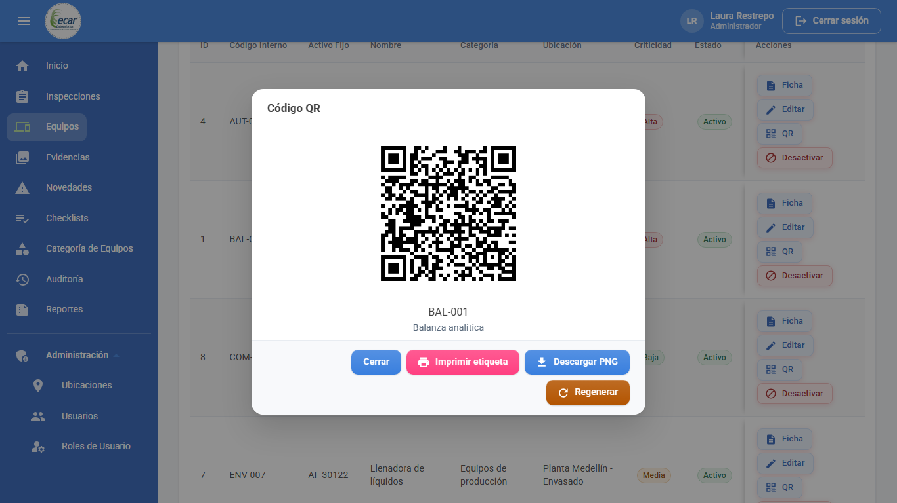
Figura 3. Código QR de un equipo, listo para imprimir la etiqueta (datos de demostración)
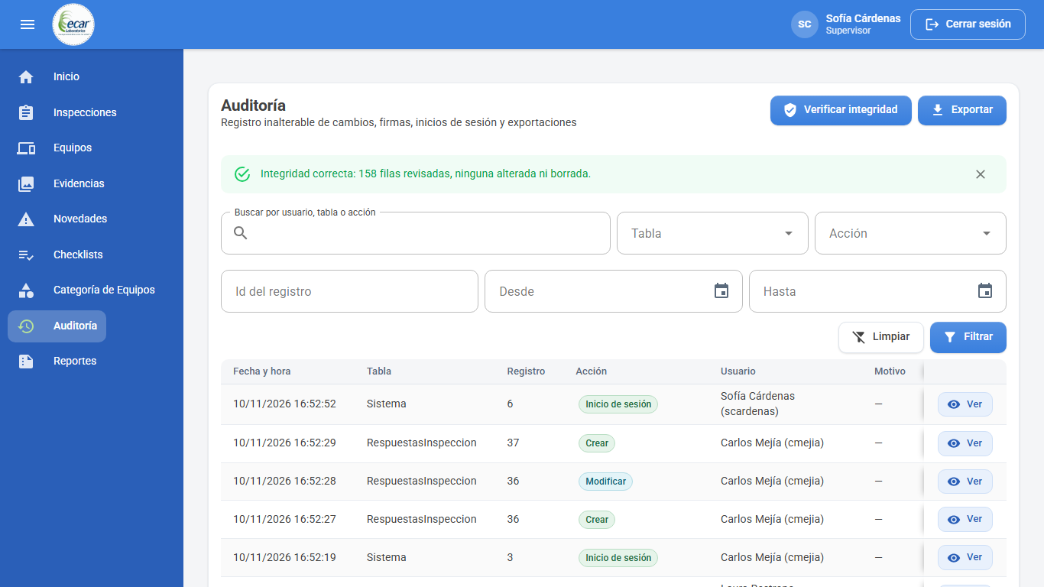
Figura 4. Resultado de «Verificar integridad» (datos de demostración)
Consejo: La inspección de prueba queda en el sistema, porque nada se borra físicamente. Si no debe contar, anúlela con un motivo como «Inspección de prueba de la puesta en marcha» (solo el Administrador puede hacerlo).

11. Paso 10. Después del primer inicio

11.1. Tareas
- Quitar AdminPassword. Ya no se usa: el administrador existe y la variable solo sirve cuando falta (comando abajo).
- Comprobar que las claves están en la bóveda: JWT__Secret, Firma__ClaveHmac, la contraseña de admin@ecar.com, el ClientId y el ClientSecret de SGI.Identity y, si aplica, la de SQL y la del correo.
- Cuentas personales. Cada administrador entra con su propio usuario de SGI.Identity, en el grupo de administradores (CFR 21 Parte 11 pide firmas atribuibles a una sola persona). admin@ecar.com queda como cuenta de respaldo, con su contraseña en la bóveda; cuando todo esté validado, TI puede apagarla con SgiIdentity:PermitirCuentasLocales = false (paso 7).
- Nombres de los usuarios. El nombre que queda en las firmas lo envía SGI.Identity y se actualiza en cada inicio de sesión. Si alguien aparece con su usuario en lugar de su nombre, pida a los responsables de SGI.Identity que lo completen antes de que esa persona firme.
- Registrar los catálogos según el Manual de usuario: categorías, ubicaciones, equipos (e imprimir sus etiquetas) y checklists. Los roles los dan los grupos de SGI.Identity.
- Programar las copias de seguridad de la base ECARDB y de D:\ECAR\Evidencias, juntas: el sello de cada inspección firmada incluye el SHA-256 de sus fotografías.
- Reducir los permisos de la base (opcional, recomendado).

11.2. Quitar AdminPassword
Import-Module WebAdministration
$sitio = @{ PSPath = 'MACHINE/WEBROOT/APPHOST'; Location = 'ECAR-API'
Filter = 'system.webServer/aspNetCore/environmentVariables' }
Remove-WebConfigurationProperty @sitio -Name '.' -AtElement @{ name = 'AdminPassword' }

11.3. Reducir los permisos de la base
Con la base ya creada, el API funciona con permisos de lectura y escritura: así se comprobó con la copia de entrega, repitiendo con un usuario que solo tenía esos dos roles las consultas que el API hace al arrancar y los bloqueos que usa al firmar y al resolver novedades.
USE ECARDB;
ALTER ROLE db_datareader ADD MEMBER [IIS APPPOOL\ECAR-API];
ALTER ROLE db_datawriter ADD MEMBER [IIS APPPOOL\ECAR-API];
ALTER ROLE db_owner DROP MEMBER [IIS APPPOOL\ECAR-API];

Cuando una versión nueva traiga cambios de esquema, devuélvale db_owner mientras se instala, o pida al administrador de la base que aplique antes el script idempotente (dotnet ef migrations script --idempotent, ver el README).

12. Actualizar a una versión nueva
Las claves, las variables de entorno y appsettings.Production.json no cambian al actualizar.
- Haga una copia de seguridad de la base y de la carpeta de evidencias.
- Detenga el API copiando un archivo llamado app_offline.htm en C:\inetpub\ecar\api (mientras exista, IIS muestra ese archivo y el API no atiende).
- Copie el contenido nuevo de publicar\api sobre C:\inetpub\ecar\api, sin borrar appsettings.Production.json.
- Copie el contenido nuevo de publicar\cliente sobre C:\inetpub\ecar\cliente y vuelva a agregar la regla «ECAR API» al web.config (paso 8).
- Si la versión cambia el esquema y redujo los permisos de la base, devuelva db_owner o aplique el script (paso 10).
- Borre app_offline.htm. El API aplica las migraciones pendientes al arrancar.
- Compruebe Invoke-RestMethod https://ecar-inspecciones.ecar.local/api/auth/politica y el inicio de sesión.
Importante: No cambie nunca Firma__ClaveHmac, ni al actualizar ni al migrar a otro servidor: copie la misma clave. Si TI cambia el ClientId o el ClientSecret de SGI.Identity, solo hay que actualizar esas variables (paso 6) y reiniciar el grupo ECAR-API.

13. Solución de problemas

13.1. Ver el error del API
Si el API no arranca, IIS responde HTTP 500.30. El motivo queda en el Visor de eventos → Registros de Windows → Aplicación, con origen IIS AspNetCore Module V2 o .NET Runtime. Para ver la salida completa, active temporalmente el registro en C:\inetpub\ecar\api\web.config cambiando stdoutLogEnabled="false" por stdoutLogEnabled="true". Reinicie el grupo, lea C:\inetpub\ecar\api\logs\stdout_*.log y vuelva a dejarlo en false.

13.2. Síntomas frecuentes
Tabla 12. Problemas frecuentes
Síntoma o mensaje | Causa | Qué hacer
ConnectionStrings:ECARConnection no está configurada | Falta la variable de la conexión. | Paso 6.
JWT:Secret no está configurado o JWT:Secret debe tener al menos 32 caracteres | Falta JWT__Secret o es corta. | Paso 5 y paso 6.
ECARAuthentication:Mode debe ser Local, ActiveDirectory, Hybrid o SgiIdentity | El modo de autenticación está mal escrito en appsettings.Production.json. | Quite esa clave (ya viene en SgiIdentity) o escríbala igual (paso 7).
Firma:ClaveHmac debe configurarse … con al menos 32 caracteres | Falta Firma__ClaveHmac o es corta. | Paso 5 y paso 6.
AdminPassword no está configurado | Primer inicio sin la contraseña inicial. | Agregue AdminPassword y reinicie el grupo.
SgiIdentity no está bien configurado … (dice qué falta: BaseUrl, ClientId, ClientSecret o un rol de Grupos) | Falta un dato de SGI.Identity o un grupo apunta a un rol que no existe. | Paso 6 (SgiIdentity__ClientId y SgiIdentity__ClientSecret) y paso 7 (sección SgiIdentity).
Al entrar: «El servicio de autenticación (SGI.Identity) no está disponible» | El servidor no llega a SGI.Identity, el servicio no respondió a tiempo o, con HTTPS, el servidor no confía en su certificado. | Desde el servidor, Test-NetConnection <servidor-de-sgi> -Port <puerto> debe responder TcpTestSucceeded : True. Revise la URL y el firewall; con HTTPS, también el certificado raíz.
SgiIdentity:BaseUrl usa http: las contraseñas viajarían sin cifrar… | La URL de SGI.Identity es http://… y falta aceptarlo. | Paso 7: "PermitirHttp": true, o la URL https://… si TI ya la publicó.
Al entrar: «…rechazó la conexión de ECAR. Avise a Soporte T.I.» | SGI.Identity no aceptó el ClientId o el ClientSecret. En el registro del API: «SGI.Identity rechazó a ECAR como aplicación consumidora». | Compare con lo que entregó TI (y que sea el del ambiente correcto); repita el paso 6.
Al entrar: «…no pertenece a ningún grupo con rol en ECAR» | El usuario no está en ningún grupo de SgiIdentity:Grupos, o el nombre del grupo no coincide. | Agregue al usuario al grupo en SGI.Identity o corrija el nombre en el paso 7. El detalle del inicio fallido en Auditoría muestra los grupos que llegaron.
Alguien aparece con su usuario (por ejemplo, cmejia) en lugar de su nombre | SGI.Identity no envió el nombre de esa cuenta. | Pida a los responsables de SGI.Identity que lo completen; la persona debe volver a iniciar sesión. Lo ya firmado conserva el nombre que tenía.
Al entrar: «El usuario se encuentra inactivo» o «Debe cambiar su contraseña» | Es el estado de la cuenta en SGI.Identity. | La cuenta inactiva la reactiva TI. El cambio de contraseña lo hace la propia persona en la pantalla que se abre.
Login failed for user 'IIS APPPOOL\ECAR-API' | La cuenta del API no tiene acceso a SQL Server. | Paso 4 (inicio de sesión, usuario y rol).
The certificate chain was issued by an authority that is not trusted | El servidor web no confía en el certificado de SQL Server. | TrustServerCertificate=True o instale el certificado de la entidad interna.
HTTP 500.19 en el sitio de la interfaz | Falta URL Rewrite o hay un error en el web.config. | Paso 1; revise la regla del paso 8.
HTTP 404 en /api/… desde la dirección pública | La regla del proxy falta o no está primero, o el proxy de ARR está apagado. | Paso 8 y «Activar el proxy de ARR».
HTTP 502.3 | El sitio ECAR-API está detenido, no escucha en 127.0.0.1:5080 o tardó más que el tiempo de espera del proxy. | Arranque el sitio; si pasa con reportes grandes, aumente el Time-out en Server Proxy Settings.
HTTP 405 al guardar o desactivar | WebDAV intercepta PUT y DELETE. | Quite el rol Publicación WebDAV.
La auditoría registra 127.0.0.1 en todos los inicios de sesión | Falta ASPNETCORE_FORWARDEDHEADERS_ENABLED o ARR no envía X-Forwarded-For. | Paso 6; revise Server Proxy Settings.
Las etiquetas QR o los enlaces del correo apuntan a localhost | Falta Cliente:BaseUrl. | Paso 7; después imprima de nuevo las etiquetas.
Los avisos quedan como .eml y no salen | Faltan Correo__Usuario y Correo__Password. | Paso 6; reenvíe los avisos pendientes desde cada novedad.
Falla el envío del correo (queda en la auditoría) | Usuario o contraseña SMTP, puerto 465 o servidor sin STARTTLS. | Paso 7 (servidor, puerto y UsarSsl).
La cámara no abre o el celular muestra un aviso de seguridad | El celular no confía en el certificado, o se abrió con http. | Instale el certificado raíz interno en el celular y use https.
Aviso en el registro: Failed to determine the https port for redirect | Es lo esperado: el API solo atiende HTTP en 127.0.0.1. | Nada.

Anexo A. Lista de verificación de la puesta en marcha
Tabla 13. Lista de verificación
☐ | Tarea | Paso
☐ | IIS con sus roles, Hosting Bundle .NET 10, URL Rewrite y ARR instalados; proxy de ARR activado | 1
☐ | API e interfaz publicadas y copiadas; carpetas de datos creadas | 2
☐ | Sitios ECAR (443, certificado) y ECAR-API (127.0.0.1:5080) creados; permisos de carpeta dados | 3
☐ | Base ECARDB creada; cuenta del API con db_owner | 4
☐ | JWT__Secret y Firma__ClaveHmac generadas y guardadas en la bóveda | 5
☐ | Variables de entorno del sitio ECAR-API guardadas | 6
☐ | URL, ClientId, ClientSecret y nombres de los grupos de SGI.Identity recibidos de TI; el servidor llega a SGI.Identity por la red | —
☐ | SgiIdentity__ClientId y SgiIdentity__ClientSecret entre las variables del sitio ECAR-API (ninguno en appsettings) | 6
☐ | appsettings.Production.json creado con la dirección, el correo, las carpetas y la sección SgiIdentity | 7
☐ | Regla «ECAR API» agregada en primer lugar al web.config de la interfaz | 8
☐ | Política pública por 127.0.0.1 y por la dirección pública; inicio de sesión del administrador | 9
☐ | Un usuario de cada grupo de SGI.Identity entra con su rol; uno sin grupo no entra | 9
☐ | IP real en la auditoría, etiqueta QR leída con un celular, inspección de prueba, correo e integridad | 9
☐ | AdminPassword quitada; administradores con su usuario de SGI.Identity; los usuarios aparecen con su nombre; copias de seguridad programadas | 10
☐ | Permisos de la base reducidos a lectura y escritura (opcional) | 10

